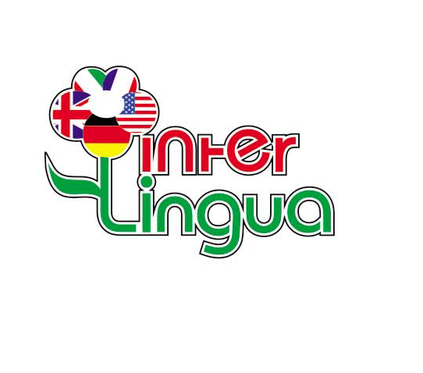
ЧОУ ДО «Интерлингва»
Школа иностранных языков;
ИНН 3123097333;
г. Белгород, Свято-Троицкий бульвар,3
тел.: (4722) 32-12-86,
тел./факс: (4722) 35-65-05;
e-mail: office@linguabelgorod.ru;
www.linguabelgorod.ru
ПРИКАЗ № 6
об утверждении календарно-учебного графика в 2020-2021 учебном году
г. Белгород 22 июня 2020г.

В целях поддержания стабильности функционирования учебного процесса в школе
ПРИКАЗЫВАЮ:
Установить следующий календарно-учебный график на 2020-2021 учебный год.

Этапы  образовательного процесса | Дети |  |  |  |  | Подростки |  |  |  |  | Взрослые  от 18 лет
 | 4-6 лет |  |  | 7-9 лет |  | 10-13 лет |  |  | 14-17 лет
Начало учебного года | 1 сентября 2020 года
Продолжительность учебной недели | 3 дня |  | 2-3 дня |  |  | 2 дня |  | 2 дня |  |  | 2 дня
Продолжительность учебного года | 32 недели  99 дней |  | 32 недели  96-99 дней |  |  | 32 недели  96 дней |  | 32 недели  96 дней |  |  | 32 недели  96 дней
Продолжительность учебного времени | I семестр:  1.09-16.12  II семестр:  11.01- 30.04 | 45 дней  45 дней | I семестр:  1.09-16.12  II семестр:  11.01-30.04 |  | 30-45 дней  30-45 дней | I семестр:  1.09-10.12  II семестр:  11.01-30.04 | 30 дней  30 дней | I семестр:  1.09-102.12  II семестр:  11.01-30.04 |  | 30 дней  30 дней | I семестр:  1.09-10.12  II семестр:  11.01-30.04 | 30 дней  30 дней
Финальное тестирование | 05.04-16.04 2021г
Окончание учебного года | 30 апреля 2021 года
Праздничные дни | 4 ноября; 01.01-8.01; 23 февраля; 8 марта

Директор
ЧОУ ДО «Интерлингва» Л.И. Чумаченко
М.П.

